**ข้อเสนอแนะของผู้ตรวจราชการกระทรวง จากการถอดบทเรียนการตรวจราชการ รอบที่ ๑**

**บ้านพักเด็กและครอบครัวจังหวัดน่าน สำนักป้องกันและแก้ไขปัญหาการค้าหญิงและเด็ก กรมพัฒนาสังคมและสวัสดิการ**

|  |  |  |  |
| --- | --- | --- | --- |
| **ที่** | **ข้อเสนอแนะของ ผต.พม.** | **ผลการดำเนินงาน** | **เอกสารอ้างอิง** |
| **๑** | **โครงการศูนย์ประชาบดี ๑๓๐๐**   1. เจ้าหน้าที่ศูนย์ประชาบดีควรมีความรู้ด้านกฎหมายต่างๆ ที่จำเป็นรวมถึงความรู้อื่น ๆ เช่น ภาษาท้องถิ่น และภาษาประเทศเพื่อนบ้าน 2. ควรเพิ่มความรวดเร็วการให้ความช่วยเหลือผู้ประสบปัญหา โดยผ่านทีมสหวิชาชีพหรือเครือข่ายในพื้นที่   ๓) ควรพัฒนาเทคโนโลยีในการให้บริการกลุ่มเป้าหมาย เช่น การจัดทำแผนที่เส้นทางให้การช่วยเหลือในแต่ละพื้นที่  ๔) ควรเพิ่มช่องทางในการแจ้งหรือรับเรื่องราวร้องทุกข์ให้หลากหลาย เช่น การส่ง SMS ในการประสานงานกับเครือข่าย | 🞖 ในปีงบประมาณ ๒๕๕๕ ได้จัดส่งเจ้าหน้าที่เข้ารับการอบรมหลักสูตร   1. ผู้ทำหน้าที่นักจิตวิทยาหรือนักสังคมสงเคราะห์ ตามประมวลกฎหมายวิธีพิจารณาความอาญา 2. พนักงานเจ้าหน้าที่ตาม พ.ร.บ.คุ้มครองผู้ถูกกระทำด้วยความรุนแรงในครอบครัว พ.ศ.๒๕๕๐ 3. เจ้าหน้าที่ศูนย์ประชาบดี ๑๓๐๐ ช่วยคุณได้ตลอด ๒๔ ชั่วโมง 4. เข้าร่วมประชุมเชิงปฏิบัติการในระดับจังหวัดเกี่ยวกับ พ.ร.บ.คุ้มครองเด็ก พ.ศ.๒๕๔๖ พ.ร.บ.คุ้มครองผู้ถูกกระทำด้วยความรุนแรงในครอบครัว พ.ศ.๒๕๕๐ พ.ร.บ.ป้องกันและปราบปรามการค้ามนุษย์ พ.ศ.๒๕๕๑ ของ พมจ. น่าน   🞖 ดำเนินการโดยประสานกับผู้นำชุมชน อาสาสมัคร อปท. รพสต. ภาคีเครือข่ายที่เกี่ยวข้องในพื้นที่เป้าหมาย โดยการแจ้งโทรศัพท์ในการติดต่อให้เครือข่ายดังกล่าวในพื้นที่ทำการช่วยเหลือผู้ประสบปัญหาในเบื้องต้นอย่างรวดเร็ว ทั้งนี้ ชุดปฏิบัติการ ๑๓๐๐ และ ชุด ฉก.พม.จังหวัดน่าน ประสานดำเนินการในระดับต่อไป หรือ หากเป็นกรณีฉุกเฉินมีชุดเคลื่อนที่เร็วลงปฏิบัติการตลอด ๒๔ ชั่วโมง  🞖 ดำเนินการนำแผนที่จังหวัดน่าน มาจัดทำแผนที่เส้นทาง ระยะทาง และเครื่องหมายในการติดตามให้ความช่วยเหลือประชาชนกลุ่มเป้าหมาย ในพื้นที่จังหวัดน่าน จำนวน ๑๕ อำเภอ ประกอบด้วย อำเภอเฉลิมพระเกียรติ ทุ่งช้าง บ่อเกลือ ปัว เชียงกลาง สองแคว ท่าวังผา เมืองน่าน ภูเพียง แม่จริม สันติสุข เวียงสา บ้านหลวง นาน้อย และอำเภอนาหมื่น  🞖 การแจ้งข้อมูลข่าวสาร/การรับเรื่องร้องทุกข์/ขอความช่วยเหลือได้ดำเนินการในทุกรูปแบบ เช่น การอบรม ประชุมสัมมนา แจ้งผ่านสภาเด็กและเยาวชน ผ่านภาคีเครือข่ายที่เกี่ยวข้อง อาสาสมัคร อพม. อสม. รพสต. และหน่วยงานภาครัฐ ภาคเอกชน ภาคประชาสังคม ศูนย์ประชาบดี ๑๓๐๐ ฉก.พม. OSCC ๑๖๖๙ ตำรวจ ๑๙๑ โดยได้มีการส่ง SMS ด้วยเช่นกัน เรื่องนี้ดำเนินการโดยตลอด | 🞖 หนังสือการแจ้ง การขออนุมัติ การรายงานผลการฝึกอบรมของเจ้าหน้าที่ การออกปฏิบัติการตามคำเชิญเข้าร่วมเป็นวิทยากร ภาพกิจกรรมดำเนินการ ฯลฯ  🞖 การลงบันทึกรายการรับแจ้ง การรายงานผลการปฏิบัติงาน การจัดทำแผนปฏิบัติการประจำเดือน การรายงานผลการติดตามเยี่ยม Case ภาพกิจกรรม ฯลฯ  🞖 ติดอยู่ข้างฝาสำนักงานบ้านพักเด็กและครอบครัวจังหวัดน่าน  🞖 บันทึกการรับแจ้ง แผ่นพับ การจัดอบรมให้ความรู้ การจัดประชุมเชิงปฏิบัติการของหน่วยงานและภาคีเครือข่ายที่เกี่ยวข้อง ฯลฯ |

**ภาพถ่ายประกอบเอกสารตามข้อเสนอแนะของผู้ตรวจราชการ**

**..................................................**

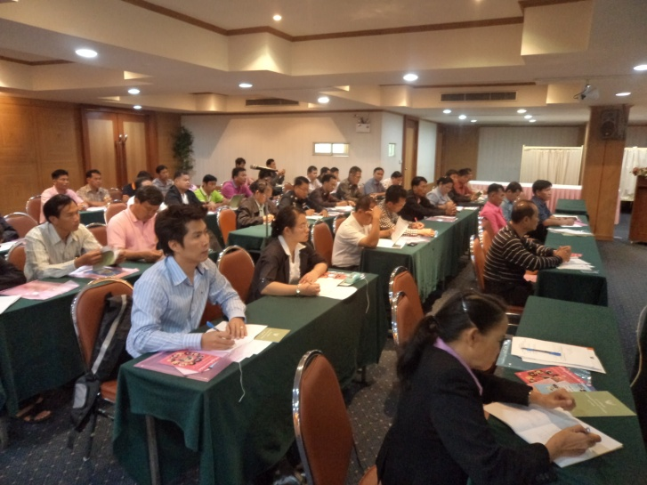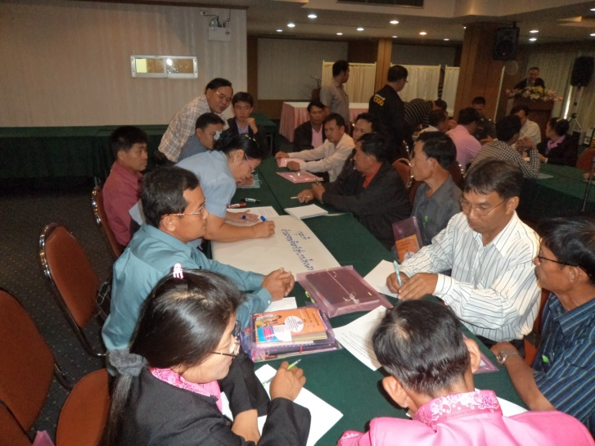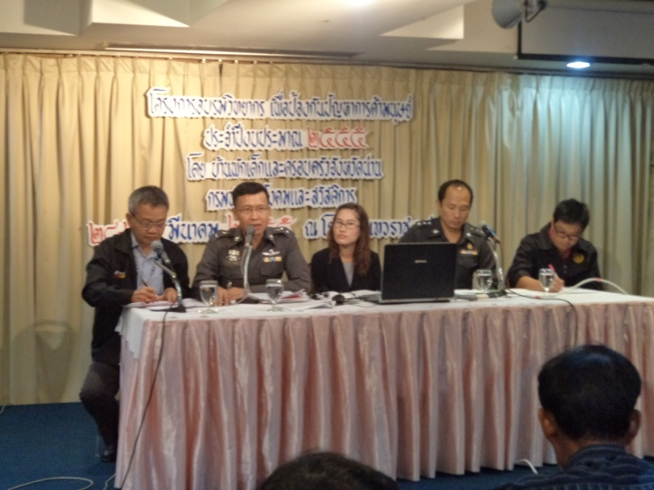โครงการอบรมวิทยากรเพื่อป้องกันปัญหาการค้ามนุษย์ วันที่ ๒๘-๒๙ มีนาคม ๒๕๕๕

**ชุดปฏิบัติการ ๑๓๐๐ และ ชุด 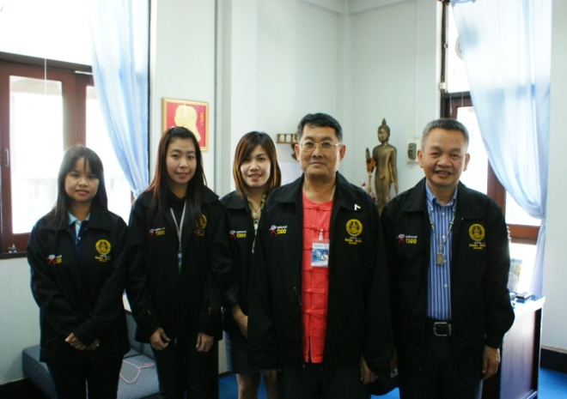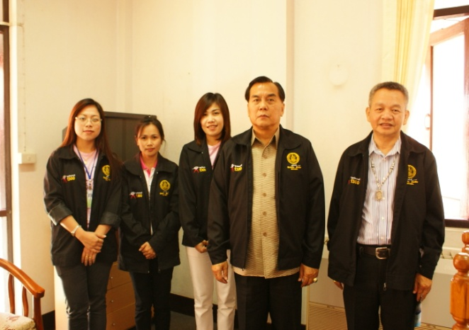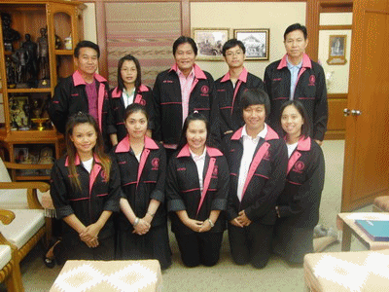เฉพาะกิจ พม.น่าน**